石景山区2014—2015学年初三统一练习暨毕业考试
语 文 试 卷
考生须知 | 1．本试卷共12页，共四道大题，23道小题。满分120分。考试时间150分钟。  2．在试卷和答题卡上准确填写学校名称、姓名和准考证号。  3．试题答案一律填涂或书写在答题卡上，在试卷上作答无效。在答题卡上，选择题用2B铅笔作答，其他试题用黑色字迹签字笔作答。  4．考试结束，将本试卷、答题卡一并交回。
- 基础·运用（共19分）
阅读下面的文字，完成第1-8题。
①中国的古典文学，凝聚了数千年中华大地的灵气。诗经、楚辞、汉赋、唐诗、宋词、元曲和明清小说，共同谱写了一部中华文化的乐章，其中的“唐诗、宋词、元曲、明清小说”是这部乐章中最美妙的音符。
②唐诗是我国古典诗歌发展的全盛时期，作品之多、题材之广、内容之丰、技巧之精，都是空前绝后的。唐诗是大唐旺盛生命力迸溅的火花，走进唐诗，犹如走进春天的森林，万木竞发，生机勃然，异 纷呈，字里行间闪烁着热情和想象，跳动着自由和欢乐。初唐王勃的“海内存知己， （1） ”，开阔大气，只有充满自信的人才能吐出这样的豪情；开元初年王湾的“ （2） ，江春入旧年”，意境壮阔高朗，对盛唐诗坛产生了深远影响；边塞诗人岑参的“忽如一夜春风来，千树万树梨花开”，勾勒出塞外大自然的瑰奇壮丽、变 莫测；高适的“莫愁前路无知己，天下谁人不识君”，把临别赠言说得激昂慷慨，鼓舞人心；李白靠天才的想象奏出了唐代诗歌的最强音，没有奔放、飘逸的才思，怎能写出“飞流直下三千尺，疑是银河落九天”、“黄河之水天上来，奔流到海不复回”这样气势磅礴的诗篇？因此，他的诗作被称为“盛唐之音”。当胸怀国事、心系苍生的杜甫在长安发出“感时花溅泪，恨别鸟惊心”的慨叹时，盛唐气象已经进入了尾声。
③两宋是词的黄金时代。天才的词人们文采斐然，又洞晓音律，每填一阕，锤字炼句，审音度曲，把如画的意境、精炼的语言和美妙的音乐紧密结合起来，既表情达意，又悦耳动听。与诗相比，词更富性灵，以情胜，以韵胜，最是怡人心目。晏殊、欧阳修的小令是两宋词坛上第一批报春的花朵，柳永、李清照的词作含蓄、蕴藉，言有尽而意无穷，把婉约词推向了极致。北宋苏轼则首开豪放词派，境界宏大，气势恢弘，不拘格律，汪洋恣意，“书挟海上风涛之气”。南宋辛弃疾继之，稼轩以词述报国之志，词风“慷慨纵横”，如他的《南乡子·何处望神州》中“ （3） ， （4） ”两句，热情歌颂孙权年少有为、不畏强敌，表现出词人为国效力、收复中原的强烈愿望。
④元曲的出现，为 的中华文学园圃里，又增添了一朵绚丽奇葩。它不仅是 ，而且是 。元曲曲牌名称大多俚俗，语言亦通俗活泼，如写一醉翁“野花路畔开，村酒槽头榨。直吃的欠欠答答。醉了山童不劝咱，白发上黄花乱插”，人物的酒醉狂态惟妙惟肖，令人忍俊不禁。元曲将传统诗词、民歌和方言俗语融为一体，形成了诙谐、洒脱、率真的艺术风格，从来没有一种诗歌体裁像它那样走近民间。
⑤明清是小说的繁荣时期。从小说所表现的广阔的社会生活场景、丰硕的艺术创作成果和丰富的社会政治理想而言，明清小说无疑铸就了中国古典文学最后的辉煌。《三国演义》、《水浒传》、《西游记》等长篇章回小说中的故事、人物，深深地影响了中国人的思想观念、社会生活。《三国演义》中塑造的个性化人物深入人心，如关羽的忠义无双、孔明的足智多谋、 ① 等。在刻画曹操的 ② （性格）时，写了他谋刺董卓未成，亡命东行，途中误杀吕伯奢家属，后又将错就错杀了吕伯奢，将曹操“宁教我负天下人，休教天下人负我”的心理描绘得淋漓尽致。而清代的《红楼梦》是一部天才的、又是精心构撰的巨著，在艺术上达到了中国小说前所未有的成就。
【链接材料一】
炼字，即根据内容和意境的需要，精心挑选最贴切、最富有表现力的字词来表情达意。其目的在于以最恰当的字词，准确生动地表现人或事物。唐宋诗人进行诗词创作，常是“吟安一个字，捻断数茎须”、“两句三年得，一吟双泪流”。
【链接材料二】
集句联是从前人的诗词文赋中分别选取两个有关联的句子，按照词性、结构、平仄等要求组成对联。既保留原文的词句，又要语言浑成，另出新意，给人一种“青出于蓝而胜于蓝”的艺术感染力。集句难度不亚于深山探宝、苍海寻珠，作者非有较高文学底蕴不能驾驭。历史上许多文人都在这方天地里，乐此不疲。
（一）选择。下面各题均有四个选项，其中只有一个符合题意，选出答案后在答题卡上用铅笔把对应题目的选项字母涂黑涂满。（共12分）
1．下列词语选自文中第②段和第④段。根据词典释义判断字形和读音，全都正确的一项是（2分）
彩：①颜色。②花样，精彩的成分。 采：①摘。②精神，神色。
换：①变换，更换。②兑换。 幻：①没有现实根据的，不真实的。②奇异地变化。
肖： xiāo衰微。 xiào 相似，像。
禁： jīn ①禁受，耐。②忍住。 jìn ①禁止。②法令或习俗所不允许的事项。
A．异采纷呈 变幻莫测 惟妙惟肖（xiāo） 忍俊不禁（jìn）
B．异采纷呈 变换莫测 惟妙惟肖（xiāo） 忍俊不禁（jìn）
C．异彩纷呈 变幻莫测 惟妙惟肖（xiào） 忍俊不禁（jīn）
D．异彩纷呈 变换莫测 惟妙惟肖（xiào） 忍俊不禁（jīn）
2．阅读第②段，对文中诗句的表达效果，理解不正确的一项是（2分）
A．“忽如一夜春风来，千树万树梨花开”，将春景比作冬景，春日盛开的梨花压枝欲低，与雪压冬林的景象极为神似，诗句意境壮美，颇富有浪漫色彩。
B． “莫愁前路无知己，天下谁人不识君”，运用反问高度赞美友人的才华，也劝慰、激励失意的朋友抖擞精神迎接未来，送别诗写得豪迈向上，明朗健康。
C．“飞流直下三千尺，疑是银河落九天”，运用夸张，极言山之高峻陡峭，又写出了瀑布从高空直泻而下的壮观景象。诗句新奇真切，雄奇瑰丽。
D．“感时花溅泪，恨别鸟惊心”将花鸟人格化，在国家分崩离析、战火纷飞之际，花鸟也有感时事而流泪心惊，实则写出了诗人睹物伤怀的亡国之痛、离别之悲。
3．阅读第④段，根据语意，在横线处依次填入语句，最恰当的一项是（2分）
①百花争艳 ②诗情画意 ③文人咏志抒怀得心应手的工具
④一种人民群众喜闻乐见的崭新的艺术形式
A．①③④ B．①④③
C．②③④ D．②④③
4．阅读“链接材料一”，判断对下列诗句中“炼字”的分析，不恰切的一项是（2分）
A．鸟宿池边树，僧敲月下门。（贾岛《题李凝幽居》）
分析：着一“敲”字，写出了在月光皎洁、万籁俱寂的环境中，敲门声惊动了归巢栖息的鸟，来反衬环境之幽静，响中寓静，有出人意料之胜。
B．红入桃花嫩，青归柳叶新。（杜甫《奉酬李都督表丈早春作》）
分析：着 “入”、“归”二字，不说红、青的颜色由桃花、柳叶所生，而是由外进入其中，颇富情趣，写出了春归大地，桃花初开和柳叶新生的盎然生机。
C．老夫聊发少年狂，左牵黄，右擎苍，锦帽貂裘，千骑卷平冈。（苏轼《江城子·密州出猎》）
分析：着一“卷”字，这里是“席卷”的意思，写出了北风从地面席卷而过，表现了太守率领的队伍千骑奔驰，借助风势，如磅礴倾涛，场面雄壮。
D．绿杨烟外晓寒轻，红杏枝头春意闹。（宋祁《木兰花》）
分析：着一“闹”字，仿佛在视觉里获得了听觉的感受，令人联想到杏枝摇曳、蜂飞蝶舞的美丽春光，写出了杏花开得繁盛的情状。
5．阅读“链接材料二”，判断下列各项不能构成“集句联”的一项是（2分）
A．举杯邀明月（李白） 放眼看青山（白居易）
B．屏间记曲拈红豆（王彦泓） 石上题诗扫绿苔（白居易）
C．新荷出水双飞鹭（欧阳修） 碧草粘天一落鸥（杨万里）
D．飞来山上千寻塔（王安石） 病树前头万木春（刘禹锡）
6．学校开设了古典文学选修课《诗乐的国度——唐诗宋词元曲鉴赏》、《色彩斑斓的人世画卷——明清小说品读》，校刊小记者请同学们用一句话对唐诗、宋词、元曲、明清小说进行评价，下列回答不得体的一句是（2分）
A．唐诗：中国诗坛上的珠穆朗玛峰！
B．宋词：怎一个“爱”字了得！
C．元曲：以俚俗唱尽百姓心声。
D．明清小说：绘尽世间百态，遍尝人生甘苦。
（二）填空（共7分）
7．阅读第②段和第③段，在横线处按原文填空。（4分）
（1） （2） （3） （4）
8．阅读第⑤段和下面的材料，在横线处填写恰当的内容。（3分）
《三国演义》中贯穿着“尊刘贬曹”的思想，通过杜撰“杀吕伯奢”等情节塑造的曹操形象，与我们从正史记载中了解的“真曹操”是大不相同的。陈寿《三国志》中评价曹操是“非常之人，超世之杰”，现代历史学家范文澜说：“他是拨乱世的英雄，所以表现在文学上，悲凉慷慨，气魄雄豪。”老师请同学们就此写一篇评论，并用评论中的观点作为题目，你为这篇评论拟定的题目是《 ③ 》。
二、文言文阅读（共13分）
阅读《得道多助，失道寡助》（节选）和《史记》、《汉书》选段，完成第9-11题。
故曰，域民不以封疆之界，固国不以山溪之险，威天下不以兵革之利。得道者多助，失道者寡助。寡助之至，亲戚畔之。多助之至，天下顺之。以天下之所顺，攻亲戚之所畔，故君子有不战，战必胜矣。 ——《得道多助，失道寡助》
（秦）二世无道，始作阿房宫^{①}，繁刑严诛^{②}，赋敛^{③}无度，天下多事，吏弗能纪^{④}，百姓困穷，蒙罪者众，刑戮相望于道^{⑤}，而天下苦之。 ——《史记·秦始皇本纪》
上（汉文帝）下诏赐民十二年租税之半。明年，遂除民田之租税。即位二十三年，宫室、苑囿、车骑、服御无所增益。尝欲作露台，召匠计之，直百金。上曰：“百金，中人十家之产也。吾奉先帝宫室，常恐羞之，何以台为^{⑥}！”慎夫人^{⑦}衣不曳地，帷帐无文绣，以示敦朴，为天下先……其后七十年间，国家亡^{⑧}事，非遇水旱，则民人给家足，都鄙^{⑨}廪庾^{⑩}尽满，而府库余财。 ——《汉书·食货志上》
注：①阿房宫：秦朝投入巨大的人力物力财力修建的一座规模宏大的宫殿，尚未建成即被项羽所焚。 ②严诛：严于诛杀。③赋敛：田赋，税收。④纪：治理。⑤刑戮相望于道：受刑被杀的人充塞道路。
⑥何以台为：还要露台干什么呢！⑦慎夫人：汉文帝的宠妃，在宫中与皇后平起平坐。⑧亡：通“无”。⑨都鄙：京城和边邑，借指全国。⑩廪庾：粮仓。
9．解释下列语句中加点词的意思。（4分）
（1）域民不以封疆之界 域：
（2）寡助之至 至：
（3）吏弗能纪 弗：
（4）慎夫人衣不曳地 曳：
10．用现代汉语翻译下列语句。（4分）
（1）威天下不以兵革之利 翻译：
（2）召匠计之，直百金 翻译：
11．用自己的话说说秦二世和汉文帝治国的做法和效果有什么不同，体现了第一则材料中孟子所提倡的什么主张。（5分）
答：
三、现代文阅读（共38分）
（一）阅读《屹立不倒的舞台》，完成 12-15题。（15分）
屹立不倒的舞台
——发生在湖南省茶陵县湘剧团的故事
本报记者 唐湘岳 本报通讯员 周彩丽
①生旦净丑，百味人生；戏里戏外，悲欢离合。
②湘剧^{①}是湖南省的代表剧种，湖南茶陵县是早期湘剧最活跃的地区。茶陵县湘剧团前身为仁和班，1954年正式更名为茶陵县湘剧团。自此，一批又一批艺人进入茶陵县湘剧团，投身湘剧。艺人们在一个又一个戏台上唱念做打，让一群又一群观众鼓掌喝彩，从一个又一个困境中撑起舞台。
台上的笑唱与 ①
③戏台上正在排练传统改编剧目《买母为奴》，为2014年“株洲红”优秀剧目展演做准备。
④演员徐道元有一张黑黄粗糙的脸，是常年涂抹厚重油彩所致。《买母为奴》中，他饰演孝子周子卿。然而，戏外的他，却自称是个“不孝子”。他永远记得那个黑暗的日子。当时他在平水镇准备演出。天未亮，接到益阳家里打来的电话：“妈走了！”一瞬间，他只觉耳朵一阵轰鸣。之前他知道母亲病了，由于演出回不去，只能每天电话问候。“病中不能侍奉，一定要去见她最后一面！”可是9点半表演《金印记》，他是主演，走了戏就演不成了。父亲去世时他也在台上，母亲过世仍回不去。他揪着被子痛哭，然后起床，上妆，着戏服。《金印记》里他扮演小生，与小姐谈情说爱，无人看出异常，只有那本该尖细的假声有些喑哑。
⑤选择“牺牲”的不止徐道元一个。谭建国患上急性肝炎，带病下乡演出，轮到他上场，拔了吊针就走。演完后瘫坐在凳子上，抬手的力气都没有，而台上那些空翻滚打的动作，却行云流水，无半分拖沓。一次，他和演对手戏的演员没有配合好，被绊了一下摔倒了，固定胡须的铁丝刺穿了上嘴唇，鲜血直冒。他忍住疼痛，一个鲤鱼打挺站起来，在观众的叫好声中吞下满口鲜血。提起这些，他淡淡地说：“选择了湘剧艺术就要为它付出。”
风光展演与落魄求生
⑥黄小燕如今已经67岁了，从十几岁演娃娃到现在演老太婆，从一个外行到国家级非物质文化遗产湘剧艺术传承人，她的大半生都在这个剧团，经历了剧团的起起落落。
⑦1960年，黄小燕刚进入剧团时，正逢剧团的辉煌时期，《白兔记》《生死牌》《拜月记》等代表性剧目常演不衰。她跟随剧团辗转全省各地演出，每场演出基本满座，演完后，还有“粉丝”邀请吃饭。她笑言“有种当明星的感觉”。
⑧后来有了电视、电影，戏剧慢慢地不景气。剧团发不出工资，成员自谋生路。最后剧团只剩下10多个人，没人练功，没人排戏，没有演出。“剧团不能就这样倒了！”黄小燕自告奋勇当团长，劝回演员，排节目，联系演出，三年时间排了26出戏。为了增加收益维系剧团，只要有地方请他们，不管多远、报酬多低，他们都去。
⑨老演员杨荣华记得那段艰苦的日子。到偏远的农村去演出，既当搬运工，又当勤杂工。自带被子，睡在戏台上、草地里、路边，吃泡面、喝稀粥。有时一天连演三四场，十多个小时不卸妆。日晒雨淋、忍饥挨饿都太平常。一次演戏时放好了道具，乐队就绪，演员准备上场了，戏台子倒了，一时间大家手忙脚乱。这时，观众纷纷加入进来，撑台子，抬木桩，打桩孔，不一会儿一个更结实的戏台搭建起来。撑起来的，不仅是戏台，还有演员心中的湘剧。
不留人的“环境”与 ②
⑩2012年，文化体制改革，茶陵县湘剧团开始走市场化道路。走市场有走市场的难处。戏剧市场萎缩，观众流失，演出市场不景气，盈利自然少。剧团内部，队伍青黄不接。湘剧唱腔有四种，学起来难度较大，对容貌、身段等各方面的要求又高，而且是用长沙方言表演，学的人本来就少，再加上工资低、编制少，招人就更困难了。
⑪近三十年间，剧团招过两批演员，20多人培训出来了，仅8人留下。现在剧团总共41人，大都四五十岁，还有9人是编外人员。人员少、断层，演对手戏的没对手，乐队、灯光、舞美、编剧都缺人，一度无法演出，大量优秀传统剧目失传，剧团甚至面临解散的危险。编外人员谭艳玲就曾退出过剧团，可湘剧已融进她的生活里，再也摆脱不掉。离团一个月，她终于熬不住，回团了。“虽然挣钱不多，但我热爱这份事业，能在舞台上演几个主要角色，能得到前辈和观众的肯定，我很满足很欣慰。”艺术也没有亏待她。此次演出《买母为奴》，谭艳玲担任第一女主角。
⑫离开的理由很多，也都有各自坚守下去的理由。
⑬黄小燕担任团长时，湖南省文化厅要调她去省湘剧团，她没有走。她对记者说：“我不是茶陵人，但茶陵湘剧团给了我辉煌的人生。热爱湘剧我不想走，危难时刻我更不能走。我最大的希望就是再培养出一批学生。在有生之年我会全力以赴不让茶陵湘剧团倒下去。”乐队队长郭云说：“剧团瘫痪的时候，我师傅陈一中在农贸市场摆地摊卖榨菜，摊子旁摆上他的司鼓，每天练功。坚守这个事业，不抛弃不放弃，老一辈身上的精神，要像传承湘剧一样传下去。”司鼓手肖平说：“我父亲原来是省湘剧院演员， 50年代调入茶陵剧团支持地区文化工作，带出了一批批学生，我受父亲影响喜欢上了湘剧。我与父亲聊到这些年的困难，他给我讲剧团老前辈凌野的故事。凌老在运动中白天挨批斗，晚上上台表演，那是一种怎样的信念？”
⑭有这样一群人，湘剧团又怎会活不下去？
折腾不起的湘剧团与“折腾”出的大型湘剧
⑮一部《洣水魂》，让茶陵湘剧团再度崛起。
⑯2010年，湖南省举行全省县级剧团戏剧展演。由于资金、人员等问题，剧团20多年没有排过30人以上的戏。上级单位劝他们说，以你们县的财力和剧团的实力，还是别排大戏了，你们经不起折腾。排，还是不排？时任团长的谷可娥辗转难眠。开会讨论时，大家一致表态：“宁愿少发一个月的工资，也要新排一部大戏参演。”这铿锵的话语，源于共同的心愿——让湘剧“发声”。团委会每人凑5000元，职工每人凑1000元，凑齐10万元作为排演经费。
⑰排演《洣水魂》需要乐手30人，演员近50人。剧团聘请了临时工8人，湖南省湘剧院和长沙市湘剧院派出演奏人员近20人支援，剧团一些从未登台的幕后工作人员和退休老演员也参与演出，已经离开剧团20年的吴玲和蒋湘媛再次登台出演主要角色。剧目取材于茶陵当地，表现爱国主义主旋律，弘扬坚贞、坚韧的精神。其中一场《三敬酒》，演员们跪下去敬革命烈士，谷可娥跪下去时泪水夺眶而出——为剧团所有人的默默坚守。
⑱《洣水魂》一举获得了展演“金奖”、湖南省“五个一”工程奖。《洣水魂》的成功，是剧团重振的开始。剧团又连续排演了多部新戏，都是顺应时代潮流的好剧目，赢得了奖杯和口碑。如今，重建的剧院舞台即将完工，这片被湘剧灌溉的舞台，又将生长出许多新的故事。 （选自《光明日报》2015年1月6日第一版，有删改）
注：①湘剧：湖南汉族戏曲剧种之一，流行于长沙、湘潭一带，源出于明代的弋阳腔，后又吸收昆腔、皮黄等声腔而形成的多声腔剧种。代表性剧目有《琵琶记》、《白兔记》等。2006年被列入第一批国家级非物质文化遗产名录。
12．请根据文章内容，将两个小标题补充完整。（不超过5个字）（4分）
台上的笑唱与 ① 不留人的“环境”与 ②
13．本文是一篇通讯，通讯兼有“真实性”和“生动性”的特点。请你从文中各举一例，进行简要说明。（4分）
答：
14．如果你与同学们就这篇通讯进行交流，针对文中“茶陵湘剧团折腾不起还要‘折腾’”的情节，请你提出一个问题，引起大家的思考。（2分）
答：
15．本文结尾，“这片被湘剧灌溉的舞台，又将生长出许多新的故事”，会有什么故事发生呢？请展开想象，续写一个场面，展望湘剧团的前景。（不超过150字）（5分）
答：
（二）阅读下面两段文字，完成第16-18题。（12分）
文段一
①连环画又称“小人书”，是用多幅画面连续叙述一个故事或事件发展过程的艺术形式。连环画形成于两汉魏晋时期，兴起于20世纪初叶的上海，真正繁荣于新中国。中国连环画与其他国家的漫画区别很大，它是扎根民族的传统艺术，包含着深厚的文化底蕴，具有自己独特的艺术表现力。作为一种中华文化的传播载体，连环画集绘画、故事、文字于一身，以其生动活泼的表现方式，影响了一代又一代读者，成为百年中国文化出版史上一道不可或缺的风景线。
②上图下文（或左图右文），是中国连环画主要的特点之一。因为画面只能提供直观形象，配合上文字，或叙事，或状物，或抒情，或说理，就可以弥补绘画的不足，帮助读者了解人物的内心世界、场景的声色变化等，使内容更丰富、更充实。可以说，中国连环画是绘画艺术和文学艺术的完美结合。
③新中国成立前，连环画创作技法不成熟，印刷也比较粗糙，加上连年战争，社会动荡，连环画创作与出版受到压抑。新中国成立后，连环画逐步向健康明朗方向发展，并达到新的艺术高度，大量精品进入市场，深受读者欢迎，连环画成为最有影响的大众文化读物。在国际文化交流中，中国连环画屡获金奖，为祖国争得荣誉。
④改革开放初期，连环画创作与出版进入鼎盛期，仅1983年，全国出版连环画2100种，共计6.3亿册，占全年出书总数的四分之一。老一代画家宝刀不老，青年画家不断涌现，一系列精品令人目不暇接。他们勇于打破单线勾勒或黑白素描的传统表现形式，在画法、构图、处理、形象塑造等方面进行多种尝试并有了新的突破，得到业内外的一致好评。
⑤但进入80年代中后期，随着人们娱乐方式的多样化和国外卡通漫画的大量涌入，连环画在辉煌了近半个世纪后突然“休克”。比起“小人书”，国外动漫更关注现实，贴近孩子们的生活；以画为主，图画语言更丰富；画面更富有冲击力，当然更能吸引孩子们的眼球。90年代起，连环画逐步被挤出图书市场。
⑥近年来，社会上掀起一股“连环画收藏热”，“小人书”再次进入人们的视野。随着国家开始从资金、市场等方面支持连环画的出版发行，并加大其对外推广力度，我们有理由相信，中国传统连环画必将以其优良的传统和顽强的生命力，创造更辉煌的未来。

文段二
文汇报巴黎12月5日电 “南宋时期，为打击腐败，宋仁宗任命了一位声名远扬的检察官——包拯。一千年以后，与罗宾汉在法国人心目中的地位一样，包拯始终生活在中国人的内心世界，这从不计其数的电视剧改编中就可窥见一斑。”这是法国FEI出版社对五卷本连环画《包拯传奇》的推介。
② “包大人”以清廉的官员形象、机敏的办案智慧、极强的领导魅力和独特的东方气质，深受法国读者的喜爱。在法国安古兰漫画节，《包拯传奇》创下了漫画书单本销售的纪录。法国《世界报》对此发表了评论：“包拯是中国的福尔摩斯，是一个推演能力极强的法官，他是正义的化身。他和他的团队踏遍11世纪的中国，‘老虎’‘苍蝇’一起打，鞭笞贪官污吏，重建社会秩序。”
③法国是世界漫画第二大国，看连环画是法国人获得文化启蒙、灵魂成长和优美生活的一种方式。法国人最钟爱的连环画题材为悬疑、侦探、科幻，牢牢抓住这三大题材，就能抓住法国人的心。
④当然，向外输出中华文化也面临很多挑战，如增强讲故事的能力，消除文化差异产生的距离等。“来到法国后，包拯有些不同，他开始喜欢喝点小酒，兴起会吟诗，而且不再那么严肃，时不时会和身边的人调侃两句。” 将“包拯”带到法国的，FEI的创始人、中国姑娘徐革非说，“对包拯形象做出改编的，是法国国家电视台的编剧马蒂，一个十足的中国文化迷。”经过法国专业编剧“接地气”的改编，中国故事更容易被欧洲读者理解和喜爱。
⑤外国人写中国故事，中国人画中国风格。《包拯传奇》由中国连环画家聂崇瑞一手操刀，他对宋朝服饰和装饰品做了深入的研究，并以包拯墓中出土的真实文物照片为参照，发挥合理想象，让布景、服饰、摆设等画面细节充满了北宋味道。在画面的编排上，按照法国人的阅读习惯，采用了“随图插文”的形式，“中西合璧”使“包大人”的形象跨越时空和文化差异，在异国的土壤中找到了生长的力量。
⑥FEI出版社自成立以来一直致力于出版发行高质量中国连环画，除已推出《水浒》、《三国演义》、《西游记》等精品外，目前正策划出版《红楼梦》，帮助法国读者了解中华传统文化。如今，许多法国小学已经开始教孩子汉语，越来越多的年轻人前往中国留学、旅游，欧洲正关注中国，试图了解中国，目前中国传统连环画在国外十分受欢迎，每年参加法兰克福国际书展，很快就被抢购一空。越来越多的中国艺术经典作品的进入，将使中国形象在异国愈加饱满。
16．结合文段一和文段二的内容，说说它们的写作意图有什么不同。（4分）
答：
17．阅读两个文段，为中国连环画“重铸辉煌”和“走出国门”各提出两条建议。（4分）
答：

18．从下面两个题目中任选一题，按要求作答。（4分）
题目一：请阅读文段一的第②段，从下面连环画中任选一幅，说说它的图文是如何配合的。（4分）
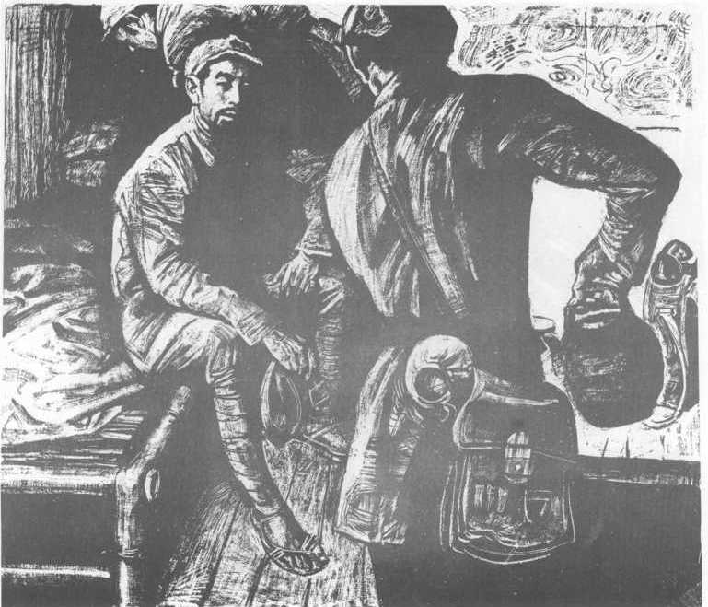 | 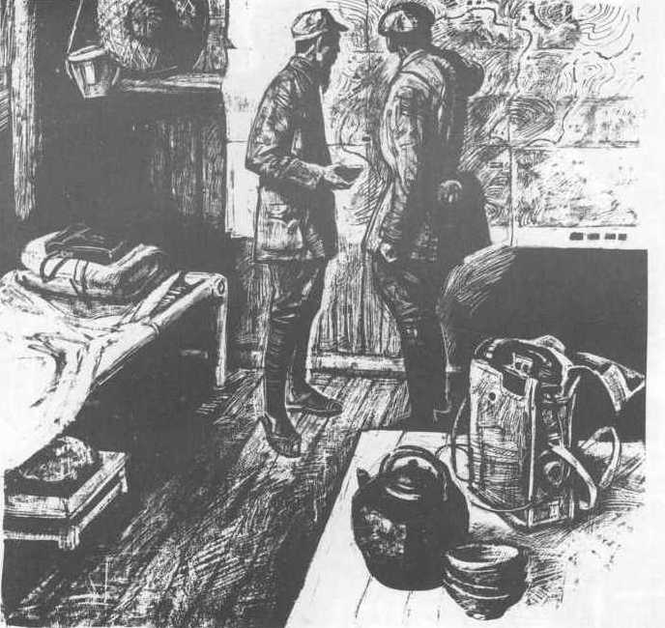 | 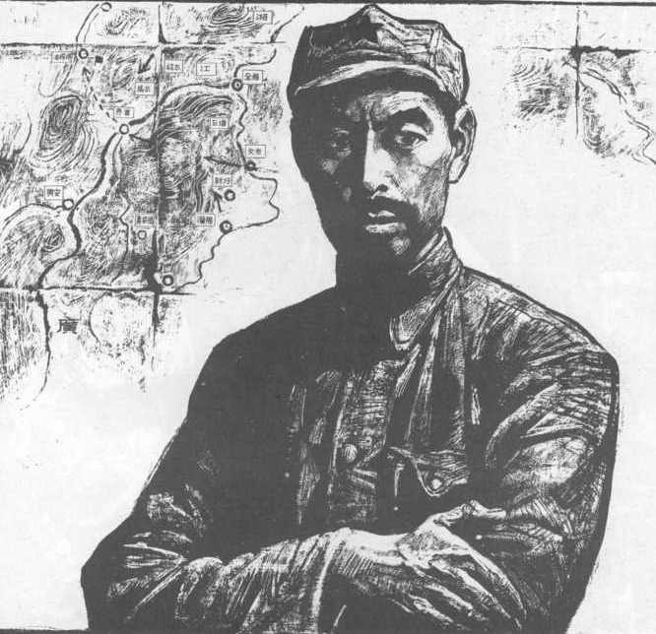
1.屋里已掌灯，墙上挂起了作战地图。周恩来问薛枫：“部队都过来了吗？”“周副主席，您还没吃饭呢！”“不忙。还有点剩饭，你烧点开水我泡着吃。” | 2.薛枫沉重地说，大部分部队过来了，但五军团的三十四师被敌人包围没有过来。周恩来暗吃一惊，他最担心这个师，因这个师在全军最后担任掩护。 |  | 3.“如果今天夜里他们仍无法脱身，明天敌人就可能攻占界首，还怎么过得来呢！”周恩来心情沉重地自言自语着。热好的饭端来，他也吃不下去了。
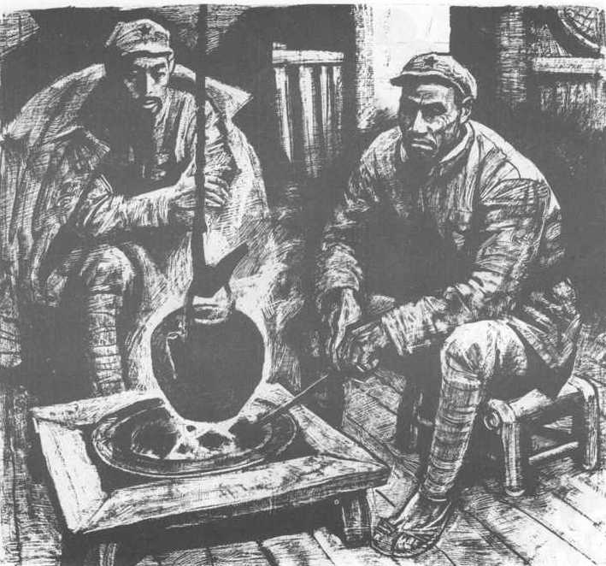 | 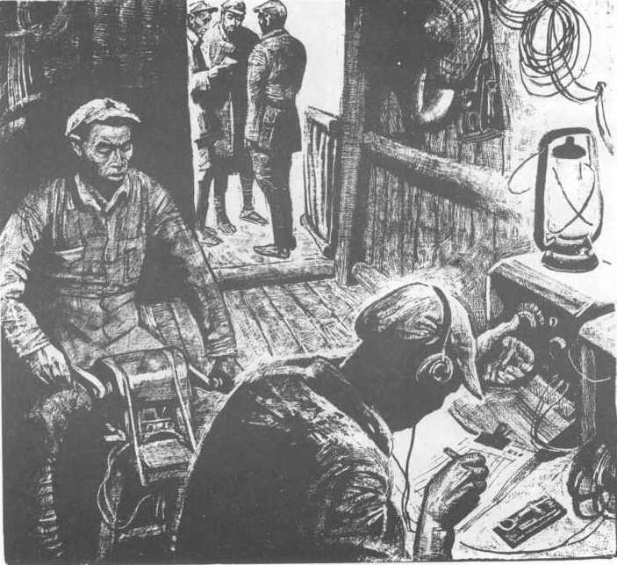 |  | 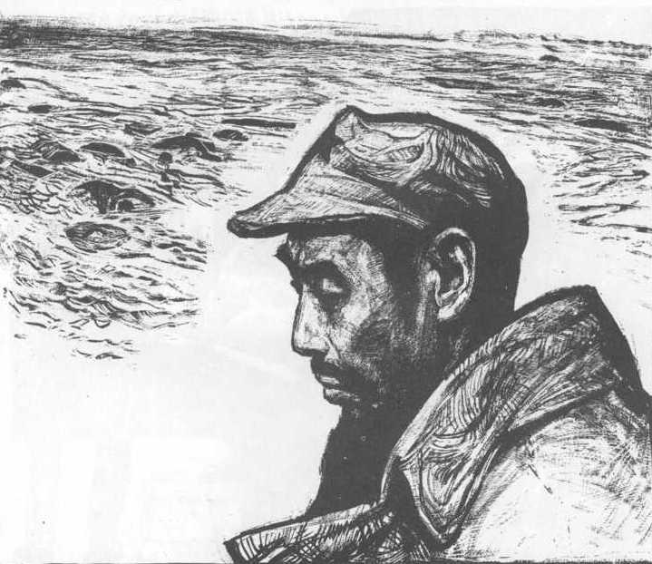
4.午夜过后，朱德回来了。机要科长跑来说有三十四师的电报，周恩来接过一看，是“处境危急，请求指示”。他把电报递给朱德，二人都感到为难。 | 5.朱德思虑之后说：“只有让他们走我1927年走过的路了！”“你是说打游击？”周问。朱点点头。“第一步还要突围！实在不行就……” |  | 6.周恩来把电报交给机要科长后，心里很不好受。因为他知道，等待三十四师的，是一种艰险难卜的命运。他面前又出现了湘江，那血染的河流……
题目二：阅读下面选取的两幅连环画，结合文段内容，说说中国传统连环画和法国出版的连环画《包拯传奇》有哪些不同。（4分）
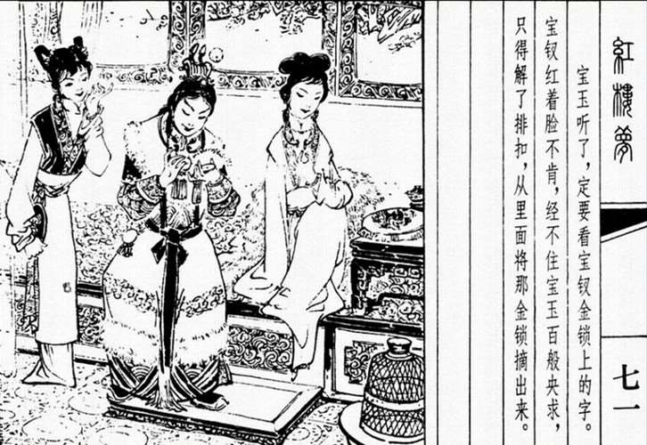 | 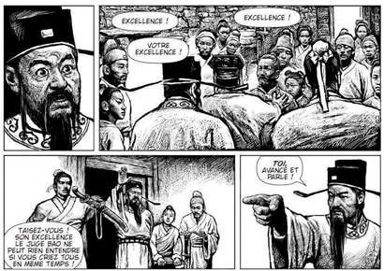
答：
- 阅读下面两段文字，完成第19-21题。（11分）
文段一
①四根木棍撑起一幅白色幕布，顶端一个灯泡映衬投影，琴鼓伴奏中，幕后人口唱戏词，手里操纵的皮影人偶在幕布上拱手躬身，舞枪弄棒，引起台下观众阵阵叫好。20世纪50年代，在宁夏西吉县，皮影戏十分兴盛，全县有近百个皮影戏班，每到农闲时分、过年过节，人们便聚在一起看表演。80年代，皮影戏班走村串乡，一年能演近百场。
②然而，进入20世纪90年代后期， ，皮影戏班不再如过去红火，很多艺人为生计考虑改行了。目前全国近万名皮影戏艺人中，中青年艺人寥寥无几，老艺人找不到接班人。这也是目前我国非物质文化遗产传承普遍面临的问题。
③国务院至今已公布四批共1986名国家级非物质文化遗产项目代表性传承人。据统计，首批226人中60岁以上（不包括60岁）的约占91％，第二批约占71％，第三批约占78％，第四批传承人中出现的“70后”已成为传承人队伍中的“年轻人”。
④老一辈传承人的相继离世给“非遗”的保护和传承敲响了警钟。后继乏人，“人亡艺失”的悲剧还将不断上演。如何在文化遗产的内容和形式上有所创新，让民众乐于接受和学习，是亟待解决的问题。
⑤邻国文化传承的状况更应引起我们的反思。很多发源于中国的文化，在邻国却得到了长足发展。茶道、剑道让日本已俨然成为茶、剑的代名词。又如书法，日本学习书法的人数占总人口的14.9%，而一个月内东京地区大小书法展览达50次之多，这都反映出日本书法的繁荣和广泛的普及程度。再如围棋，日本人发明了很多著名的定式和现代段位制度，并把围棋推广到西方。可以说，日本人重新发明了围棋。没有中国，就没有围棋；没有日本，就没有现代围棋。在美国，一些围棋的规则说明里介绍“围棋起源于日本”。这些事实也从侧面证明，中国传统文化传承和推广的现状堪忧。
文段二
新华社北京3月12日新媒体专电 作为一种很“接地气”的传统民俗文化，猜谜原本已渐渐远离公众视线。然而，央视《中国谜语大会》第二季，却吸引了近8000万人次参与互动，并连续三天刷新央视三屏互动纪录。这档节目精选“历史谜局”和符合时代精神的原创新谜语，通过现代传播媒介和新颖有趣的节目设计，寓教于乐，成功实现了传统文化回归大众生活。
②这档文化节目是如何让猜谜这种传统文化“活”起来的？答案在于，节目组给历史典故、文学名著、诗词歌赋等传统文化，穿上了一件非常时髦的“外衣”。节目组开发的“有奖猜谜”、“上传全家福”等同步直播互动产品，增强了观众的参与感，创设了一个吸引全民参与的猜谜平台。这样的设计，契合了新媒体时代的传播趋势，使观众重新爱上了“猜谜”。
③如今，人民群众的审美经验和欣赏需求已发生明显变化。讲述中国故事、弘扬中华传统文化、以优秀传统文化培育社会主义核心价值观，都必须与时俱进。如福州“手艺新生”项目，年轻设计师参与创作，为日渐式微的老手艺寻找适合时代的存在方式：可以用一辈子但外观不够漂亮的“郑兴利剪刀^{①}”成了精致的艺术品，竹器变为一组表现花开花谢的吊灯，大漆^{②}设计成手包，皮枕转化为饰品……传统材料、传统技艺，实现了符合当代审美的表达，老物件、老手艺焕发了新生命。可见，传承优秀传统文化要符合现代人的需求和习惯。80岁高龄的作曲家谷建芬的实践同样富有启发——她将《春晓》、《静夜思》、《咏鹅》等50首古诗改编成朗朗上口的儿歌，并让家人通过微信公众号进行传播，广受网友好评。
④当然，传承传统文化在适应现代社会审美和文化要求的同时，也必须保证内容的纯粹。如热播节目《最爱是中华》不请明星，不靠社会热点话题哗众取宠，而且不单纯追逐收视率而牺牲内容的深度。在“才高八斗”环节，选手要在规定时间内说出所抽中人物的八个关键词，一个选手抽到关羽，不假思索地回答“桃园三结义”，最后却发现没有这个关键词，十分不解。导师指出，这是《三国演义》杜撰的情节，史书并无记载。这类题目，纠正了人们在文化常识方面存在的误区，让我们看到了节目组以传播国学为己任的拳拳之心。
⑤优秀的传统文化不仅在过去给了中国人精神净化和启迪，涵养了民族气质和品格，在现代也同样大有可为。习近平总书记指出：“要系统梳理传统文化资源，让收藏在禁宫里的文物、陈列在广阔大地上的遗产、书写在古籍里的文字都活起来。”让中华优秀传统文化“活起来”，就是把它从课堂上、书本里解放出来，成为人民大众的文化，进入人民大众的心灵。优秀传统文化“可近可亲可学”，群众都了解喜爱它，优秀传统文化就真正“活起来”了。
注：①郑兴利剪刀：被誉为“福剪状元”，全手工打制的剪刀，传承110年，1998年在德国园林器材博览会上荣获第一名。②大漆：漆器的一种。福州的漆器与北京的景泰蓝、景德镇的瓷器并称为中国传统工艺品的“三宝”。漆器是中国古代重要发明之一，对日本有深远影响。西方人称漆器为japan。
19．阅读两个文段，说说它们是围绕什么问题写的，以及二者在内容上的不同。（3分）
答：
20．从下面两个题目中任选一题，按要求作答。（4分）
题目一：请根据前面“湘剧”和“中国连环画”的相关信息，推测皮影戏班不如过去红火的两个原因，并填写在文段一第②段的横线处。
题目二：请用前面“湘剧”或“中国连环画”的相关内容，替换文段二中画线部分的论述。
答：
21．结合自己的知识积累或生活体验，谈谈你支持（或反对）哪个文段的观点。（4分）
答：
四、作文（共50分）
（一）根据情境，按要求写作。（10分）
22．从下面两个题目中任选一题，写一段话。
题目一：在“世界读书日”到来之际，某校开展名著阅读活动。初二的同学们计划本学期阅读《骆驼祥子》、《红岩》、《城南旧事》三部作品。请你从中选择一部，写一篇推介词，向他们介绍作品的主要内容，并写明推介理由，以激发他们的阅读兴趣。（要求：内容正确，语言有感染力，字数在150-200之间）

题目二：名著阅读活动开展后，小林沉浸在名著的世界里，有时甚至不知不觉读到夜里一两点钟。他的父母担心他睡眠不足，也担心会影响其他学科的学习，因此反对他读名著。小林十分苦恼，他准备给父母写一段话，以得到他们的理解。请你帮助小林设计这段话。（要求：理由充分，语言得体，有说服力，字数在150-200之间）
（二）根据题目，按要求写作。（40分）
23．从下面两个题目中任选一题，写一篇文章。
题目一：老地方，熟悉而又亲切。流连于图书馆、书店，我们畅游书海，与古往今来的智者对话；走进影剧院、音乐厅，我们尽情感受艺术的魅力；驻足于博物馆、美术馆，我们的眼界更开阔，精神更丰盈……这些有文化气息的地方，吸引着我们一去再去，并影响着我们的内心世界。或许，生活中还有些你经常去的地方，对你有着同样的意义。请以“老地方”为题，写一篇文章。
题目二： “让照相机飞起来”，一个中国创客的逐梦故事。来自深圳“大疆科技”的航拍无人机，被美国《时代》杂志和《纽约时报》评为2014年度杰出科技产品，并于当年达到了5亿美元的销售额。
“创客”就是把各种创意转变为现实的人。更智能的手机、更神奇的3D打印技术；能传承文化的手游产品、青瓷形状的曲奇饼干、把指针设计成竹叶且与表盘的竹子图案融为一体的钟表……无论是科技创意还是文化创意，都会让生活变得更美好。
七年之后，走出大学校门，你和你的小伙伴们，也开启你们的创客之旅吧！也许会遇到各种各样的困难，但有了同行的人，哪怕路途遥远，哪怕风雨兼程！请你发挥想象，以“我们是创客”为题目，写一篇文章。
要求：（1）将所选题目抄写在答题卡上。
（2）不限文体（诗歌除外）。
（3）字数在600-800之间。
（4）不要出现所在学校的校名或师生姓名。
石景山区2014—2015学年初三统一练习暨毕业考试
答案及评分参考
一、语文基础（共19分）
（一）选择（共12分。每小题2分）
1．C（选D得1分） 2．A 3．A（选 B或C得1分）4．C 5．D 6．B
（二）填空（共7分）
7．（1）天涯若比邻 （2）海日生残夜 （3）年少万兜鍪 （4）坐断东南战未休
（共4分。每空1分，有错该空不得分）
8．答案示例：①张飞的勇猛粗豪 ②奸诈多疑 ③还曹操的本来面目
（共3分。每空1分）
二、文言文阅读（共13分）
9．答案：（1）限制 （2）极点 （3）不 （4）拖
（共4分。每小题1分）
10．答案：（1）震慑天下不能靠武力的强大。
（2）（汉文帝）召见工匠计算露台的花费，价值百金。
（共4分。每小题2分）
11．答案要点：①秦二世刑罚严苛，赋税繁重，大兴土木。
②百姓生活困苦。
③汉文帝减轻百姓赋税，节省宫廷开支。
④天下太平，人民生活富足，国库充盈。
⑤施行仁政。
（共5分。每个要点1分）
三、现代文阅读（共38分）
（一）共15分
12．答案：①台下的血泪 ②留下的人
（共4分。每个要点2分）
13．答案示例：
第11段中列举了剧团成员人数、年龄的很多数字，准确地反映了湖南茶陵湘剧团逆境求生的不易，读来更真实可信。第5段“刺穿了上嘴唇，鲜血直冒”和 “一个鲤鱼打挺站起来”的细节描写，写出了演员谭建国带伤坚持演出，生动地表现了他为艺术献身的精神。
（共4分。每个要点2分）
14．答案示例：
湘剧团“折腾不起”还要“折腾”，对我们如何传承中华传统文化有什么启示？
（共2分）
15．答案略。（共5分。“场面”2分，“前景”2分，“语言”1分）
（二）共12分
16．答案示例：
文段一介绍了中国连环画的特点、发展过程及现状，让读者了解中国连环画；文段二报道了《包拯传奇》创作及在法国出版并受到读者欢迎的情况，引起读者对此事的关注和思考。
（共4分。每个要点2分）
17．答案要点：
重铸辉煌：①连环画创作更关注现实，贴近读者生活。
②让图画语言更丰富，画面更富有冲击力，吸引读者兴趣。
③国家从资金、市场等方面予以更大的支持。
走出国门：①了解当地民众的喜好，创作符合他们审美需求的作品。
②增强讲故事的能力，消除文化差异产生的距离（进行“接地气”的改编，使中国故事更容易被当地读者理解和喜爱）。
③进行版面设计时，适当考虑当地人们的阅读习惯。
（共4分。每个要点1分）
18．答案示例：
题目一：如第三幅图，画面中只能看出周恩来在表情凝重的思考，但他具体在想些什么，画面很难表达清楚。而下面的文字说明把他的心理展现出来了，原来他在为三十四师的安危担忧。
题目二：从编排形式上看，前者左图右文，后者随图插文；从图文配合上看，前者画面提供直观形象，文字弥补绘画不足；后者以画为主，文字主要是人物的语言，配合故事的讲述。
（共4分）
（三）共11分
19．中华传统文化的传承。文段一论述我国传统文化传承的现状堪忧，文段二论
述如何让中国传统文化“活”起来。
（共3分。“问题”1分，“不同”2分）
20．答案示例：
题目一：受到日益多元的文化消费方式和市场经济的冲击。
题目二：如湖南茶陵县湘剧团在资金、人员等非常困难的情况下连续排演多出顺应时代潮流的新戏，赢得了奖杯和口碑，满足了人民群众新的审美需求，让古老的湘剧艺术焕发了新生命。
如中国连环画走红欧洲的经验告诉我们，只要选择读者喜爱的题材，增强讲故事的能力，改变画面编排的形式，以符合人民群众新的审美需求，中国连环画“墙里开花”不仅“墙外香”，“墙里”也同样可以“香”起来。
（共4分）
21．答案略。
（共4分。“结合知识积累或生活经验”2分，“能证明观点”2分）
四、共50分
（一）10分
22．评分标准：10分。内容6分，语言4分。

（二）40分
23．评分标准：40分。
 | 内容、表达（36分） | 说明 | 书写（4分）
一类卷  (40-34) | 符合题意，内容具体，中心明确；条理清楚，结构合理；语言通顺，有2处以下语病。  赋分范围：36-30分 | 以33分为基准分，上下浮动，然后加书写项的得分。 | 4分
一类卷  (40-34) | 符合题意，内容具体，中心明确；条理清楚，结构合理；语言通顺，有2处以下语病。  赋分范围：36-30分 | 以33分为基准分，上下浮动，然后加书写项的得分。 | 书写工整，标点正确，错别字2个以下，格式规范。
二类卷  (33-29) | 比较符合题意，内容比较具体，中心比较明确；条理比较清楚，结构比较合理；语言比较通顺，有3-4处语病。  赋分范围：29-25分 | 以27分为基准分，上下浮动，然后加书写项的得分。 | 3分
二类卷  (33-29) |  | 以27分为基准分，上下浮动，然后加书写项的得分。 | 书写工整，标点大体正确，错别字3-4个，格式规范。
三类卷  (28-24) | 基本符合题意，内容尚具体，中心基本明确；条理基本清楚，结构基本完整；语言基本通顺，有5-6处语病。  赋分范围：24-20分 | 以22分为基准分，上下浮动，然后加书写项的得分。 | 2分
三类卷  (28-24) |  | 以22分为基准分，上下浮动，然后加书写项的得分。 | 字迹不够清楚，标点错误较多，错别字5-7个，格式大体规范。
四类卷  (23-0) | 不符合题意，内容空洞，中心不明确；条理不清楚，结构不完整；语言不通顺，有7处以上语病。  赋分范围：19-0分 | 以13分为基准分，上下浮动，然后加书写项的得分。 | 1-0分
四类卷  (23-0) | 不符合题意，内容空洞，中心不明确；条理不清楚，结构不完整；语言不通顺，有7处以上语病。  赋分范围：19-0分 | 以13分为基准分，上下浮动，然后加书写项的得分。 | 字迹潦草，难以辨认，标点错误很多，错别字8个以上，格式不规范。

说明：
1．字数不足600字，每少50字扣1分，最多扣3分。
2．作文中如出现所在学校的校名或师生姓名，从总得分中扣4分。

